习题六
一、选择题
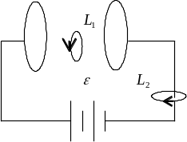
1．如图6-1所示，平板电容器（忽略边缘效应）充电时，沿环路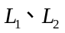磁场强度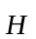的环流满足 [ ]
（A）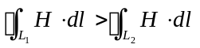； （B）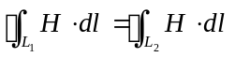；
（C）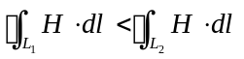； （D）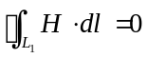。

2．一个电容器在振荡电路中，在其两极间放入一矩形线圈，线圈的面积与电容器极板面积相等，并且位于两极板的中央与之平行，如图6-2a所示。则下列说法正确的是 [ ]
（A） 在线圈的下缘放一小磁针，使磁针与线圈平面垂直，磁针不会转动；
（B） 线圈中没有感应电流；
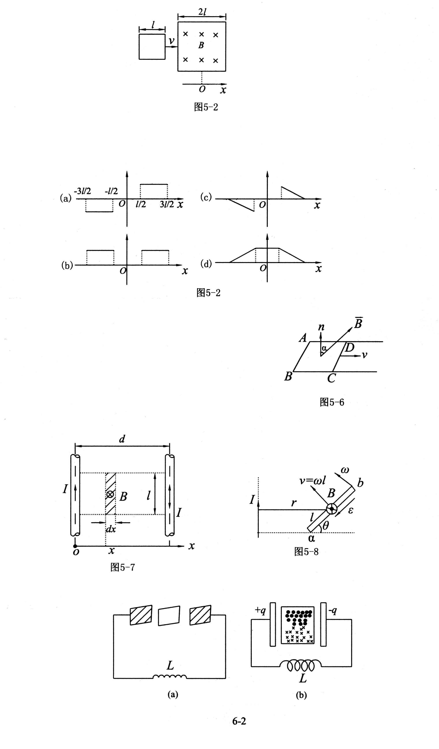
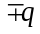
（C） 线圈中有感应电流；
图6-2
（D） 如果把线圈平面转过90度，使其平面与纸面平行，并位于两极板的中央，如图6-2b所示，此时有感应电流。

3．下面的说法哪个是正确的 [ ]
（A）铁钉没有磁化时不是铁磁质； （B）顺磁质、抗磁质都有抗磁性；
（C）顺磁质没有抗磁性； （D）抗磁质和铁磁材料磁化过程都有磁滞回线。

4．一个单位长度上密饶有匝线圈长直螺线管，每匝线圈中的电流强度为，管内充满相对磁导率为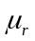的磁介质，则管内中部附近磁感应强度和的大小分别为[ ]。
（A）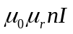， 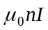； （B）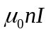， 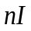；
（C）， 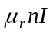； （D）， 。
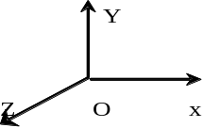
5．磁波的电场强度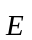、磁场强度和传播速度的关系是 [ ]
（A）三者互相垂直，而且、、构成右旋直角坐标系；
（B）三者互相垂直，而和相位相差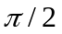；
（C）三者中和是同方向，但都与垂直；
（D）三者中和可以是任意方向，但都与垂直。

二、填空题
1．对各向同性的非铁磁质，无论抗磁质与顺磁质，总与 相同；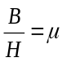，式中
是 量；对于铁磁质，，式中是 量。（后两空填“常”或“变”）。

2．图6-3是三种铁磁质的磁滞回线，根据图的序号填空， 是软磁质； 是硬磁质； 矩磁质； 宜做计算机的记忆元件； 宜做永磁体；
宜做变压器等电感元件中的铁心。
O
O
O
（a）
（b）
图6-3
（c）

3．两个圆形板组成的平行板电容器，电容为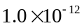法拉，加上频率为50周/秒、峰值为1.74×10⁵伏特的正弦交流电压，极板间位移电流的最大值为 。

4．设C是电容器的电容，U是两极板的电势差，则电容器的位移电流为 。

5．麦克斯韦方程组的积分形式：
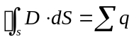 ①； 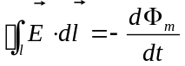 ②
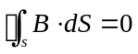 ③； 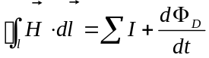 ④
试判断下列结论是包含于或等效于哪一个麦克斯韦方程式，将你确定的方程式的代号填在相应结论后的空白处：（1）变化的磁场一定伴随有电场 ；（2）磁感应线无头无尾 ；（3）电荷总是伴随有电场 ；（4）电场的变化可以激发涡旋磁场 。

三、计算题
1．铁棒中一个铁原子的磁偶极矩是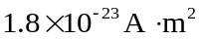，设长为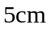，截面积为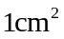的铁棒中所有铁原子的磁偶极矩都整齐排列，则（1）铁棒的磁偶极矩；（2）如果一个面积为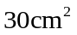的圆形线圈的磁矩等于铁棒的磁偶极矩，则圆形线圈应通多大的电流。（设铁的密度为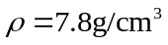，铁的原子量是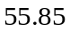。）

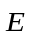

2．点电荷q在半径为R的圆周上以角速度匀速转动，如图6-4所示，求圆心处O的位移电流密度矢量。
图6-4

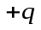
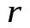
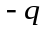
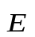
图 6-5
3．如图6-5所示，半径为R的两块金属圆板构成平行板电容器，对电容器匀速充电，两极板间电场的变化率为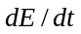。求：（1）电容器两极板间的位移电流；（2）距两极板轴线距离为r（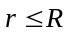）处的磁感应强度B（忽略边缘效应）。

4．一个长直螺线管，每单位长度有n匝,载有电流i，设i随时间增加，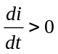。求：（1）在螺线管内距轴线为r处某点的涡旋电场；（2）该点的坡印廷矢量的大小和方向。

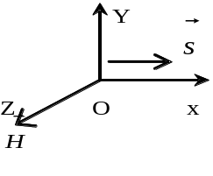5．沿x方向传播的平面电磁波，E矢量在y方向振动，振幅已知。求：（1）磁场强度的振动方向及振幅大小；（2）平均能流密度。

